Забыли про косы
д. Тудорово
Не проведен покос сорной растительности и травы на территории, прилегающей к подстанции около СТО (ведомство Лидский филиал Кореличские электросети).
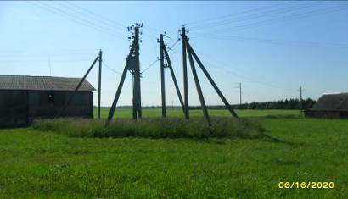
д. Г.Рута
Не проведен покос сорной растительности и травы на прилегающей территории к ограждению фермы по откорму молодняка (ведомство СПК Маяк-Заполье).
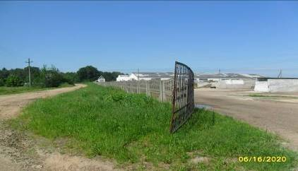
д. Полоная
Контейнер для сбора мусора на территории МТФ переполнен (ведомство СПК Маяк-Заполье).
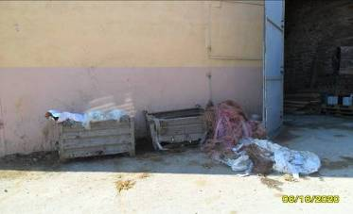
д. Кальчичи
Не проведен вывоз ритуальных отходов и растительности с площадки, установленной для кладбищ, прилегающая территория возле площадки и по периметру ограждения не обкошены от сорной растительности (ведомство Красненский сельский Совет).
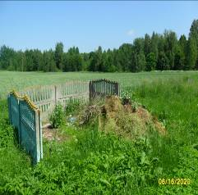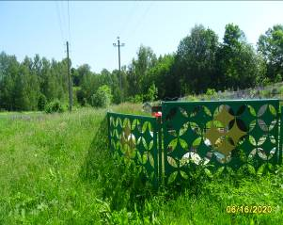
д. Погорье
Не проведен вывоз ритуальных отходов и растительности с площадки, установленной на территории кладбищ (ведомство Красненский сельский Совет).
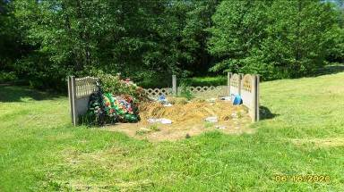
д. Остухово
Территория, прилегающая к ФАПу, не обкошена от сорной растительности (ведомство УЗ Кореличская ЦРБ).
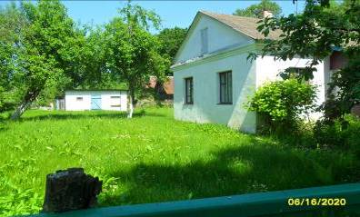
Не проведен покос сонной растительности и травы на прилегающей территории к бане (ведомство СПК Маяк-Заполье).
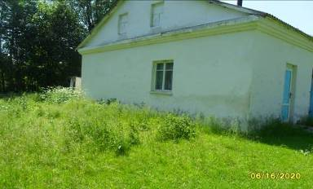

По результатам мониторинга в адрес субъектов направлены рекомендации по устранению выявленных нарушений (недостатков).

